АДМИНИСТРАЦИЯ ГАВРИЛЬСКОГО СЕЛЬСКОГО ПОСЕЛЕНИЯ
ПАВЛОВСКОГО МУНИЦИПАЛЬНОГО РАЙОНА
ВОРОНЕЖСКОЙ ОБЛАСТИ

П О С Т А Н О В Л Е Н И Е

от 30.01.2025 г №2
с. Гаврильск

Об утверждении стоимости услуг по погребению на территории Гаврильского сельского поселения Павловского муниципального района Воронежской области на 2025 год

В соответствии с Федеральным законом от 06.10.2003 г. № 131-ФЗ «Об общих принципах организации местного самоуправления в Российской Федерации», Федеральным законом от 12.01.1996 года № 8-ФЗ «О погребении и похоронном деле», постановлением Правительства РФ от «23» января 2025 г. № 33 «Об утверждении коэффициента индексации выплат, пособий и компенсаций в 2025 году», Уставом Гаврильского сельского поселения Павловского муниципального района Воронежской области, администрация Гаврильского сельского поселения

ПОСТАНОВЛЯЕТ:

1. Утвердить стоимость услуг, предоставляемых согласно гарантированному перечню услуг по погребению на территории Гаврильского сельского поселения Павловского муниципального района Воронежской области согласно приложению.
2. Стоимость услуг, предоставляемых согласно гарантированному перечню услуг по погребению, подлежит индексации один раз в год с 1 февраля текущего года исходя из индекса роста потребительских цен за предыдущий год. Коэффициент индексации определяется Правительством Российской Федерации.
3. Распространить действие настоящего постановления на правоотношения, возникшие с 01.02.2025 года.
- 4. Признать утратившим силу постановление администрации Гаврильского сельского поселения от 01.02.2024 г. № 6 «Об утверждении стоимости услуг по погребению на территории Гаврильского сельского поселения Павловского муниципального района Воронежской области на 2024 год».
5. Опубликовать настоящее постановление в муниципальной газете «Павловский муниципальный вестник» и разместить на официальном сайте администрации Гаврильского сельского поселения в сети Интернет.
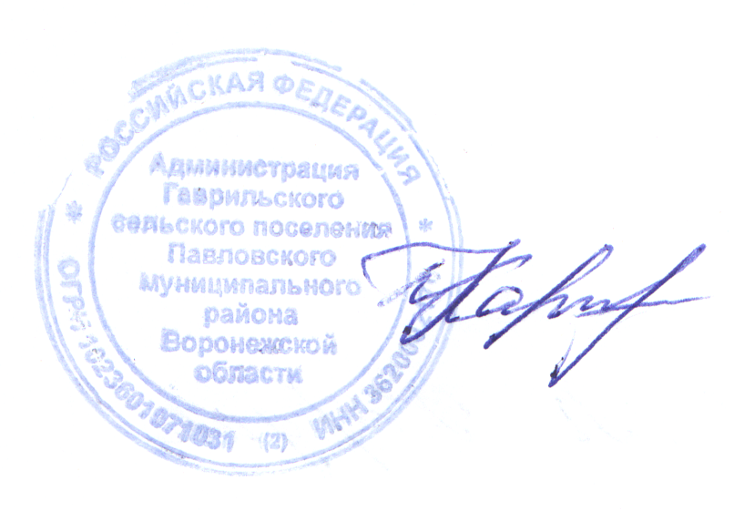
6. Контроль за исполнением настоящего постановления оставляю за собой.

Глава Гаврильского сельского поселения Павловского муниципального района
Воронежской области Л.Л. Каруна

Согласовано:

Министр
социальной защиты
Воронежской области О.В. Сергеева

Приложение к постановлению администрации Гаврильского сельского поселения Павловского муниципального района Воронежской области
от 30.01.2025 г. № 2

Стоимость услуг,
предоставляемых согласно гарантированному
перечню услуг по погребению на территории Гаврильского сельского поселения Павловского муниципального района Воронежской области

№ п/п | Перечень услуг в соответствии со статьей 9  Федерального закона от 12.01.1996г №8-ФЗ «О погребении и похоронном деле» | Стоимость услуг, руб.
1. | оформление документов, необходимых для погребения | производится бесплатно
2. | предоставление и доставка гроба и других предметов, необходимых для погребения | 2431,26
3. | перевозка тела (останков) умершего на кладбище (в крематорий) | 2022,04
4. | погребение (кремация с последующей выдачей урны с прахом) | 4712,07
 | Итого: | 9165,37

Глава Гаврильского сельского поселения Павловского муниципального района
Воронежской области Л.Л. Каруна

ПОЯСНИТЕЛЬНАЯ ЗАПИСКА
к проекту постановления администрации Гаврильского сельского поселения муниципального района Воронежской области
«Об утверждении стоимости услуг по погребению на территории Гаврильского сельского поселения Павловского муниципального района Воронежской области»

Согласно ст. 9 Федерального закона от 12.01.1996 № 8-ФЗ «О погребении и похоронном деле» супругу, близким родственникам, иным родственникам, законному представителю или иному лицу, взявшему на себя обязанность осуществить погребение умершего, гарантируется оказание на безвозмездной основе следующего перечня услуг по погребению:
1) оформление документов, необходимых для погребения;
2) предоставление и доставка гроба и других предметов, необходимых для погребения;
3) перевозка тела (останков) умершего на кладбище (в крематорий);
4) погребение (кремация с последующей выдачей урны с прахом).
Стоимость услуг, предоставляемых согласно гарантированному перечню услуг по погребению, определяется органами местного самоуправления по согласованию с соответствующими отделениями Фонда пенсионного и социального страхования Российской Федерации, а также с органами государственной власти субъектов Российской Федерации.
В соответствии с постановлением Правительства РФ от «23» января 2025 г. № 33 «Об утверждении коэффициента индексации выплат, пособий и компенсаций в 2025 году» с 01.02.2025 года коэффициент индекса равен 1,095.
С 1 февраля 2025 года стоимость услуг, предоставляемых согласно гарантированному перечню услуг по погребению, составит 9165 рубля 37 копеек.
Расчёты стоимости услуг по погребению с расшифровками по видам затрат указаны в таблице:

№ п/п | Перечень гарантированных услуг | Расчет стоимости за истекший период (2024 год) | Расчет стоимости на очередной период (2025 год)
1. | оформление документов, необходимых для погребения | бесплатно | бесплатно
2. | предоставление и доставка гроба и других предметов, необходимых для погребения | 2220,33 | 2431,26
3. | перевозка тела (останков) умершего на кладбище (в крематорий) | 1846,61 | 2022,04
4. | погребение (кремация с последующей выдачей урны с прахом) | 4303,26 | 4712,07
 | Итого: | 8370,20 | 9165,37

А К Т
об обнародовании постановления администрации Гаврильского сельского поселения Павловского муниципального района Воронежской области от 30.01.2025 г № 2 «Об утверждении стоимости услуг по погребению на территории Гаврильского сельского поселения Павловского муниципального района Воронежской области на 2025 год»

Здание администрации Гаврильского сельского поселения
с. Гаврильск, ул. Советская, д.121
Дата начала обнародования
30.01.2025 г.

Специальная комиссия в составе:

- Каруна Л.Л - глава Гаврильского сельского поселения – председатель комиссии;
- Барашкова Л.П.- главный специалист, секретарь комиссии
- Письменная Н.М -главный специалист, член комиссии;

Составила настоящий акт в том, что 30.01.2025 года произведено обнародование постановления от 30.01.2025 г № 2 «Об утверждении стоимости услуг по погребению на территории Гаврильского сельского поселения Павловского муниципального района Воронежской области на 2025 год» путем размещения его текста:

- на доске объявлений в здании администрации Гаврильского сельского
поселения (с. Гаврильск, ул. Советская,121);
- здание МУК «Гаврильское КДО» - с. Гаврильск, ул. Советская, 148.

Председатель комиссии Л. Л. Каруна

Секретарь комиссии Л.П. Барашкова

Член комиссии Н.М.Письменная

